|  |  |  |  |  |  |
| --- | --- | --- | --- | --- | --- |
| 姓名 | 学号 | | 系班 | 任课老师 | 本人分工 |
| 李若萌 | 2019010520 | | 机械系机94 | 金雨浩 | 问卷设计、采访、数据分析 |
| 陈树怡 | 2019010094 | | 建筑学院建92 | 金雨浩 | 问卷设计、采访、导言和结论 |
| 张鸿琳 | 2019012137 | | 工物90 | 金雨浩 | 问卷设计、论文整理 |
| 裴辰昊 | 2019013400 | | 航院航95 | 陈明凡 | 问卷设计、采访、数据分析 |
| 胡可昕 | 2019012666 | | 外文系世文9 | 金雨浩 | 问卷设计、采访、数据分析 |
| 闫梦蓓 | 2019011353 | | 自动化系自91 | 金雨浩 | 资料收集、采访、背景调研 |
| 张博轩 | 2019011374 | | 自动化系自92 | 金雨浩 | 问卷设计、采访、论文整理 |
| 郭雨昇 | 2019013420 | | 航院航95 | 陈明凡 | 问卷设计、采访、数据分析 |
| 石云翔 | 2019013412 | | 航院航95 | 冯务中 | 资料收集、采访、背景调研 |
| 实践类型 | | ■依托实践支队 □个人调研 | | | |
| 调研地点 | 河北省邢台市平乡县 | | | | |
| 河北省石家庄市裕华区 | | | | |
| 河北省邢台市平乡县 | | | | |
| 河北省邯郸市永年县 | | | | |
| 河北省石家庄市裕华区 | | | | |
| 河北省衡水市饶阳县 | | | | |
| 河北省沧州市肃宁县 | | | | |
| 河北省廊坊市安次区 | | | | |
| 河北省张家口市宣化区 | | | | |
| 调研主题关键词 | | 春节，春晚，线上调研 | | | |
| 联系人信息：  队长：李若萌 | | | 手机：17659967766  邮箱：lirm19@mails.tsinghua.edu.cn | | |

# **目录**

**目录** 2

**一． 问题提出的背景 4**

**1.1. 春晚的新变化 4**

**1.2. 对相关资料文献的调研 4**

**二． 数据分析 6**

**1.1. 基本信息分析 6**

**1.2. 对春晚的观看情况的分析 8**

1.2.1.是否在家过年？ 8

1.2.2.受访者每次观看春晚的大概时长 8

1.2.3.受访者观看春晚的习惯 9

1.2.4.不观看春晚的原因 9

1.2.5.观看春晚的原因 10

1.2.6.观看其他卫视或媒体平台的综艺晚会的频率 10

1.2.7.与央视春晚比较，受访者对其他卫视或媒体平台的综艺晚会的态度 11

1.2.8.春晚观看情况及对比的总结 11

**1.3. 对春晚的内容的关注和兴趣 12**

1.3.1.受访者对春晚先进技术的了解 12

1.3.2.近几年春晚是否有印象深刻的节目或演员 12

1.3.3.受访者对近年和往年春晚观感的对比 13

1.3.4.吸引受访者的春晚节目 13

1.3.5.受访者感兴趣的春晚环节 14

1.3.6.是否会关注春晚的新闻和节目单 15

1.3.7.令受访者印象深刻的春晚精神内容 15

1.3.8.春晚内容方面的总结 16

**1.4. 对春晚现有问题和未来的思考 17**

**三． 结论的提出与分析 18**

**1.1. 春晚的积极意义和近年进步 18**

1.1.1.央视春晚已成为中国年的重要组成部分，绝大多数人认同春晚会长期存在 19

1.1.2.央晚作为重要的全民文化活动，是弘扬社会主义核心价值观与时代精神的良好载体，传递了精神力量 19

1.1.3.央视春晚在近年来的在各方面进行的创新探索值得肯定 19

**1.2. 春晚仍可改进的方面 19**

1.2.1. 但相比往年，大家对央视春晚的热情略有下降 19

1.2.2. 问题背后反映出央视春晚依然存在一些不足，亟待重视与改进 20

**1.3. 当前春晚呈现出的文化局面 20**

**四． 个人心得 20**

**五． 附录 28**

**六． 参考文献 31**

**春晚，是否在渐行渐远**

**——基于河北线上问卷的调查**

**导言：伴随着改革开放的春风，**[**1979年迎新春文艺晚会**](https://baike.baidu.com/item/1979%E5%B9%B4%E8%BF%8E%E6%96%B0%E6%98%A5%E6%96%87%E8%89%BA%E6%99%9A%E4%BC%9A/50334524)**点亮了万家灯火。1983年，第一届春节联欢晚会正式亮相，自此，看春晚成为了国人除夕团圆不可或缺的一部分。进入社会主义建设的新时期，时代风起云涌、日新月异，春晚的形式、内容也与时俱进、推陈出新。辛丑牛年，第三十九届春晚如约而至，值此佳节，我们展开关于春晚的社会调研，以期在这盛大的联欢中，追寻时代发展的脉络，致意泱泱华夏的复兴！**

# **问题提出的背景**

* 1. 春晚的新变化

我们小组在组建之后，经过了一段时间的讨论，最终选定了调研春晚及观众变化影响这一课题。正值新春佳节，观看春晚，似乎是大部分家庭在除夕夜阖家团圆之际的第一选择。但是近年来，春晚的节目效果以及背后的寓意主旨发生了一定的变化，观众对于春晚的态度也发生了一些改变，这就给我们的调研提供了其存在价值。

我们选择在春晚结束后，也就是大年初一之后对不同的年龄段以及不同的职业人群进行问卷调查以及采访。围绕着有关春晚的变化我们对人们对于观看春晚的热情程度以及背后态度转变的原因将进行分析。

* 1. 对相关资料文献的调研

在正式进行调研之前，为了加深支队成员对于调研主题的了解，以及增强问卷设计的合理性，本支队首先进行了已有资料及网络数据的搜集与整理，重点调查方向为春晚自1983年出现以来，至2021年所发生的变化。支队成员分别从节目类型、节目主题、嘉宾阵容、舞台风格等方面进行调查。

经统计，1983-2021年历年春晚节目类型基本保持一致，各类型所占比例有一定出入，其中，相声、戏曲、杂技等传统节目的比例近年来相较早年有较为明显的下降。春晚的节目主题结构也在39年春晚中历经了多个阶段的变迁。按照时间顺序，大致可分为以下五个阶段[1]。

（1）1983-1989 国家管控弱化的文艺阶段；

个人情感自由化，歌颂祖国趋势减弱。1984年春晚甚至采取了观众电话点播的形式。表达社会变化和个人情感的节目较多。

（2）1990-1997 群众文艺与道德建设阶段；

重视群众的意见，强调道德榜样的作用。突出爱国思想，展露社会美好。

（3）1998-2002 文艺多元化阶段；

展现爱与自由，歌颂祖国与团结，重视家庭的回归；出现了市场行为，如软硬广告

植入。个人情感性主题节目占比较高，如《纤夫的爱》《甜蜜蜜》等。

（4）2003-2012 和谐文化建设阶段；

切合时政，抓社会热点，出现了更多揭露社会热点问题，批判社会不良风气，倡导建设和谐美好社会的节目；央视春晚选材更加注重大众喜好，节目表演方式趋于多元化。

（5）2013-2021 国家倡导的文艺繁荣阶段；

坚定党领导下的文化自信，突出政治主题，贴近生活与实际；弱化个性，唱响时代旋律；十八大召开以来，反腐倡廉、伟大复兴中国梦、全国的意识形态随之不断抓紧，因此央视春晚节目的选取更加注重体现政治性。

从以上结果可以看出，春晚的主题风格在一定程度上与国家对文化事业的建设程度挂钩，而与早期春晚相比，春晚节目弱化了个人情感的表达，更加注重体现时代旋律以及政治性。

作为春晚中典型节目类型的小品，是最受观众喜爱与关注的节目类型之一，近年来，由于愈发严格的审查制度等原因，小品创作受到了极大限制，故事情节套路化，人物形象脸谱化，像经典的“卖拐三部曲”一样笑点满满、又极具讽刺意味的好作品越来越少。

春晚一般会邀请一些知名的艺术家来进行演出，每年也会有一些比较红的明星还有草根艺人，春晚的演员阵容基本上汇聚了时下最火，最励志，的人物故事，体现出了艺术上的平等开放以及贴合观众需求。

我们大致得出了近些年来有关春晚受众以及春晚内容本身的大致情况：近些年来，随着观看春晚的各种渠道的增多以及线上互动的普及，人们对于观看节目有了更高的热情；但是，正是由于现在手机等电子娱乐设备的存在，使得人们在除夕之夜有了更多的选择，这在另一方面也导致了春晚收视率的下降。在加上春晚节目本身，面对着观众眼光不断升高，如何更好的契合社会主题、满足不同年龄段、不同职业人群的观看倾向，也成为了现在春晚节目编排的一大难题。我们的调研也正是基于这样的现实问题展开，挖掘有关春晚人们观看情况所折射出的社会性问题进行考量。

# **数据分析**

* 1. 基本信息分析

在收集到的380份有效问卷中，年龄分布主要集中在20-50岁左右，其中30岁上下和40岁上下为主要群体。整体的年龄分布较为平均，符合我们支队对于此题的最初设想。年龄段的多样与平均保证了问题答案收集的多样性与答案比例的可靠性。

在性别方面，收集到的问卷中82%为女性，18%为男性。男女比大约1：4。这个结果其实有点出乎所料，可能由于投放平台、接触问卷人员的问题，导致男女比例相差较大。但是根据问卷中涉及春晚内容以及春晚发展建议等题目来做判断，此性别比例对于最终结果的影响并不大，所以我们本着问卷真实性高、质量高的原则，保留了此结果。

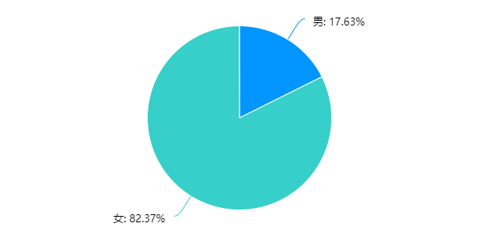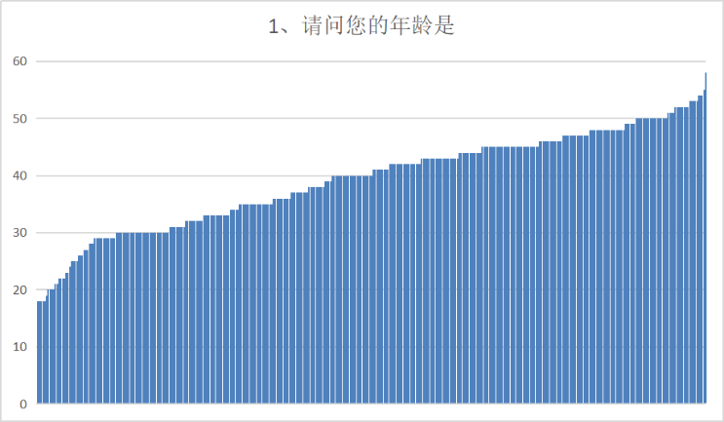

在学历与职业方面，有六成的问卷参与者是本科学历，硕博共占10%，其余30%的人为本科以下学历。各个学历都有所涉及，也保证了此问卷，以及此报告的客观性。但是本科学历占比较多，有可能会对问卷中的某些问题有一些偏向性或引导性答案，所以最终问卷可能并不能完全反映全国人民对于春晚的看法，反而会集中在受教育程度较高的人们对于春晚的认知这一方面。

问卷参与者的职业多种多样，其中专业人士占比最大，占37%，事业单位人员紧随其后占30%，其他较为代表性的职业还有自由职业者、学生、服务业人员、公司职员、工人等。职业的多样性也使我们的问卷涉及到的人群更加的全面。

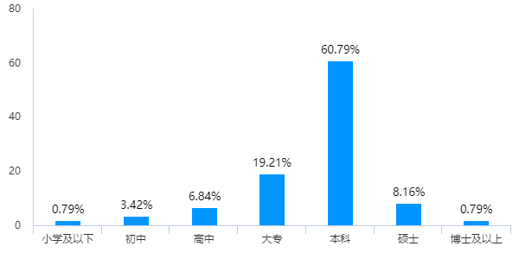

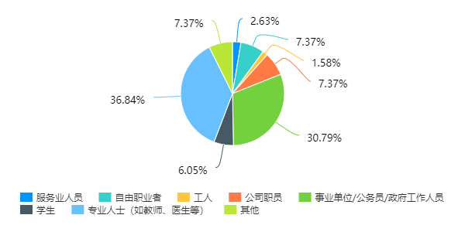

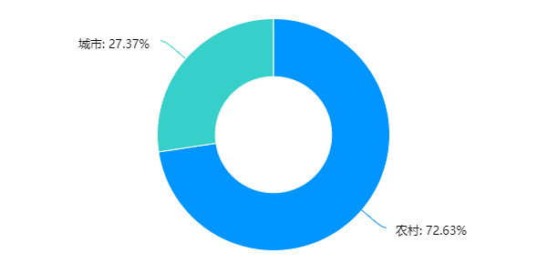对于问卷参与者的成长地，因为我们的支队员全部来自河北，所以收集到的问卷参与者的数据大部分均在河北，其中以邢台、衡水、石家庄居民为代表。而又因为河北省本身的限制，生长环境的城市和农村比例为3:7。成长地这部分的数据有些局限，可能会对后续的分析产生一定的影响，这个也是本报告应该反思的问题。

## 对春晚的观看情况的分析



1.2.1.是否在家过年？

春节回家吃团圆饭是中国人一年到头最大的期盼，在这次调查中也是接近99%的志愿者平时都会回家过年。当然今年因为疫情这个特殊时期，国家倡导就地过年、云过年，很多人也许没有回家过年，但是这更会激发之后人们对于回家过年的渴望。回家过年，一家团圆坐在电视机前观看春晚是很多人儿时的记忆，也是很多人看春晚的习惯由来。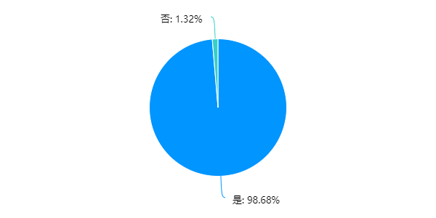

1.2.2.受访者每次观看春晚的大概时长

从数据上可以看出，看完春晚全程的人有超过30%，观看时长在1-3小时的占比接近50%，而观看时长不到1小时的不到20%。反映出观看春晚仍旧是除夕夜以及过年的一个主旋律，是很多人的一种习惯。在采访中也发现，很多人之所以没有看完春晚全程是因为晚上会有一些其他的事情，比如收拾房屋、祈福、去庙里烧香等，而几乎不怎么看春晚的人群大多是青年人以及学生，他们更倾向于在晚上和家人朋友们一起玩耍，即使坐在电视机前也不一定观看春晚。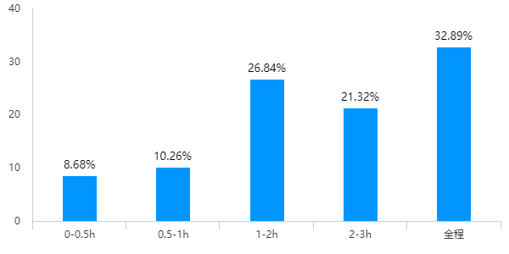

1.2.3.受访者观看春晚的习惯

数据显示67%的人每年都会观看春晚，23%的人近几年逐渐不看了，不到10%的人偶尔看或者从不看。可以看出，春节看春晚就像是端午节要吃粽子、中秋节要吃月饼一样的习俗。看春晚的意义不止在于春晚节目的精彩与否以及反映出的年度现象，更在于在团圆之时和家人一起看电视，唠唠家常的温馨。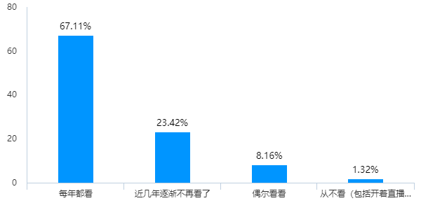

1.2.4.不观看春晚的原因

在不看春晚的原因中，我们所总结出的对晚会没兴趣、观看其他卫视春晚以及以其他娱乐方式跨年占比较为均匀，也都不是主流因素。超半数人选择了其他原因，这些原因也许是各地风俗，也许是个人喜好。随着时代的发展，春晚已经不似刚播出时的风光无限、一家独大，越来越多可以媲美甚至超越春晚的娱乐活动出现，尤其受到年轻人的喜爱，有了其他选择，春晚就有了被冷落的可能。

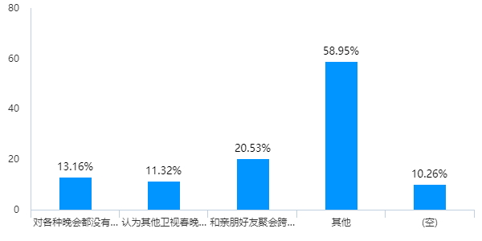

1.2.5.观看春晚的原因

在观看春晚的原因中，我们所总结出的对春晚内容有所期待、出于情怀以及和家人一起看的氛围是大多数人的选择，进一步说明春晚越来越内化为一种习惯、习俗。也有一部分人忙碌一年，终于得以在春节期间闲下来，闲来无事喝喝茶、唠唠嗑、看看春晚，也反映了除夕夜的娱乐活动首先被想到的就是春晚。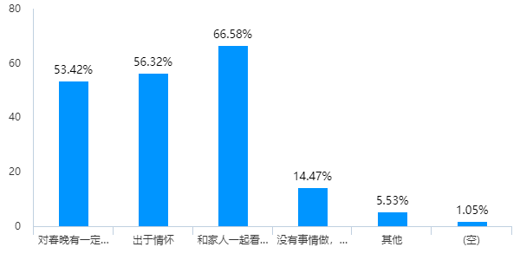

1.2.6.观看其他卫视或媒体平台的综艺晚会的频率

该表格从0到5表示频率从低到高，答题平均值为1.56，整体来说观看其他卫视或新媒体平台综艺晚会的频率不是很高，虽然其他卫视以及媒体平台的晚会更加多样化，也各具风格，但是却难以撼动央视春晚的情怀地位，类似湖南卫视、Bilibili拜年纪、爱奇艺尖叫之夜等更具娱乐性和创新性的晚会，更易受到广大青少年、年轻人的喜爱，更多的中老年人倾向于观看央视春晚。这一现象的出现也与社会上的追星风气有关，很多当红明星、小鲜肉会在娱乐性晚会中出现，吸引了大批年轻人，在这点上央视春晚是缺乏竞争力的。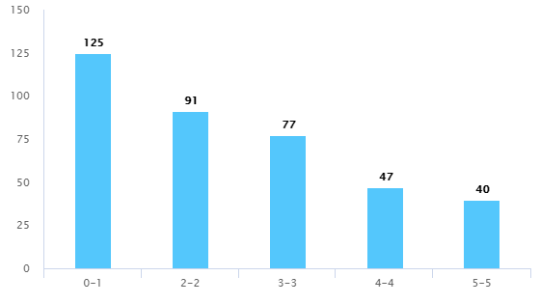

1.2.7.与央视春晚比较，受访者对其他卫视或媒体平台的综艺晚会的态度

在这个数据中，近80%的人认为央视春晚更好看或者比较不出明显区别，不到20%的人认为其他卫视、平台的综艺晚会更好看。有一个现象是很多人会查看各个卫视的节目单，什么时间段有自己喜欢的节目就看那个晚会，这是比较不出区别的一个原因。

### 1.2.8.春晚观看情况及对比的总结

观看央视春晚的人仍然占多数，可能是出于对春晚的期待、除夕夜的一个情怀、享受和家人一起观看的氛围等，反映出春晚作为一个节目逐渐深入到人们的骨子里，有一种提到春节就会想到春晚的情怀。每逢春节人们几乎都会回家过年，但总有一些特殊岗位的人们需要坚守在岗位，无法与家人团圆，本调研缺少对这一部分人群的调研，如果有这些人的调研数据会使得整个调研结果更加完善。除此之外，观看其他卫视或平台的晚会以及认为这些比央视春晚更好看的人数占比虽少，但是比较年轻化，反映出这些偏娱乐化的晚会更能满足当下的潮流，获得年轻人的喜爱，也从侧面反映出央视春晚这些年以来存在的问题，形式固化，缺少节目形式的创新，娱乐性难以体现等。

## 对春晚的内容的关注和兴趣

1.3.1.受访者对春晚先进技术的了解

春晚不仅是一台文艺的盛宴，同时也是科技创新的盛会。2021 年春晚继续创新技术运用，大幅度融合前沿科技手段，充分呈现中央广播电视总台“5G+4K/8K+AI”战略迅猛发展的最新成果，将为观众带来巨大的视听震撼体验。今年春晚舞台主屏采用一块 8K 超高清巨型大屏幕，与观众席后区和上方的屏幕等融为一体，拓展了舞台的视觉空间。还将首次采用人工智能+虚拟现实裸眼 3D 演播室技术，突破传统舞台空间呈现形态，配合全景自由视角拍摄、交互式摄影控制、特种拍摄和实时虚拟渲染制作等技术。而对于观看春晚的观众来说，大部分人没有注意到技术方面的革新，只有少部分人关注在历年春晚中节目运用技术的变化，如果与几十年或者十几年前的春晚节目效果和技术应用相比今年春晚明显有着巨大的优势，但近些年来各种综艺节目和晚会的出现也使得春晚的技术革新和节目效果大打折扣，观众也无心关注节目中技术的变化。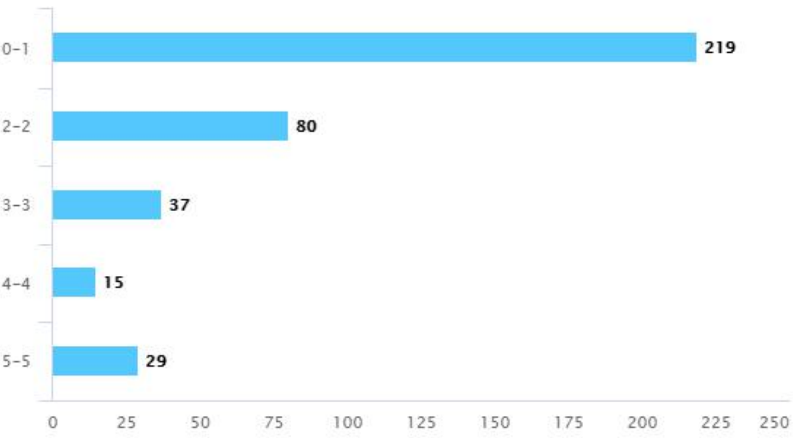

1.3.2.近几年春晚是否有印象深刻的节目或演员

近三分之二的观众认为近几年春晚有令他们印象深刻的节目或演员，另外三分之一则没有，由此可以看出大多数人在观看春晚时都会有一些比较喜欢的节目，无论是歌舞还是语言类节目，春晚总会给观众带来不一样的视听盛宴，节目内容和演员的更新换代也带来了不同于以往的观看体验。 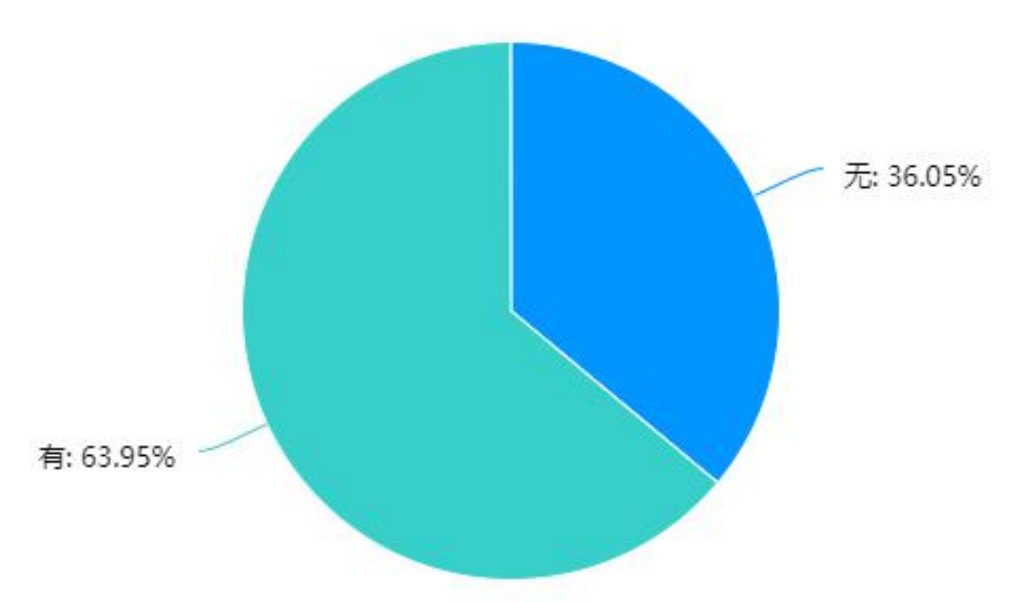

1.3.3.受访者对近年和往年春晚观感的对比

从数据上来看两者比例完全相同各占 50%，同样的观众对于春晚的评价与近些年人们娱乐生活的丰富离不开关系，人们无论在平时还是在过年时都有很多的娱乐方式，因此春晚已经成为人们过年时的可选项而不是必选项，与其他更加娱乐化的综艺和晚会相比，春晚更多了几分社会意义，娱乐性的减弱也使人们对于春晚的评价有所降低，每年相对固定的节目单也对人们失去了吸引力，当然春晚恢弘的气势和各种高新技术的加持也是很多人对于春晚依然保持较高评价的原因，春晚始终还是人们过年时的第一选择。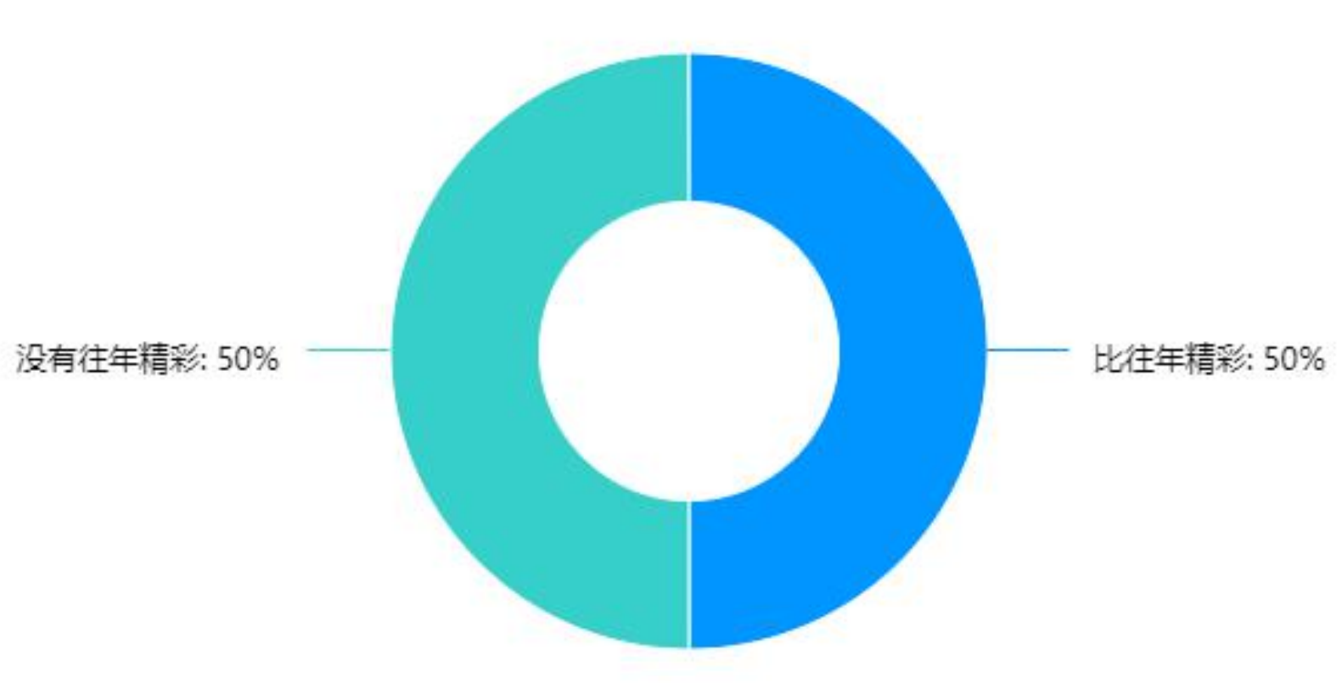

1.3.4.吸引受访者的春晚节目

根据数据可以知道语言类节目如相声小品仍旧是春晚对于人们吸引力最大的节目，歌舞类节目紧随其后，杂技魔术戏曲等也占据一席之地，究其原因还是人们对于娱乐性的追求，相声小品等语言类节目娱乐性较强，可以让观众开怀大笑，符合大多数观众的娱乐需求，而一些对于歌曲舞蹈等感兴趣的观众，尤其是最近几年的几位新星的加入也让春晚更多了一些年轻与活力。 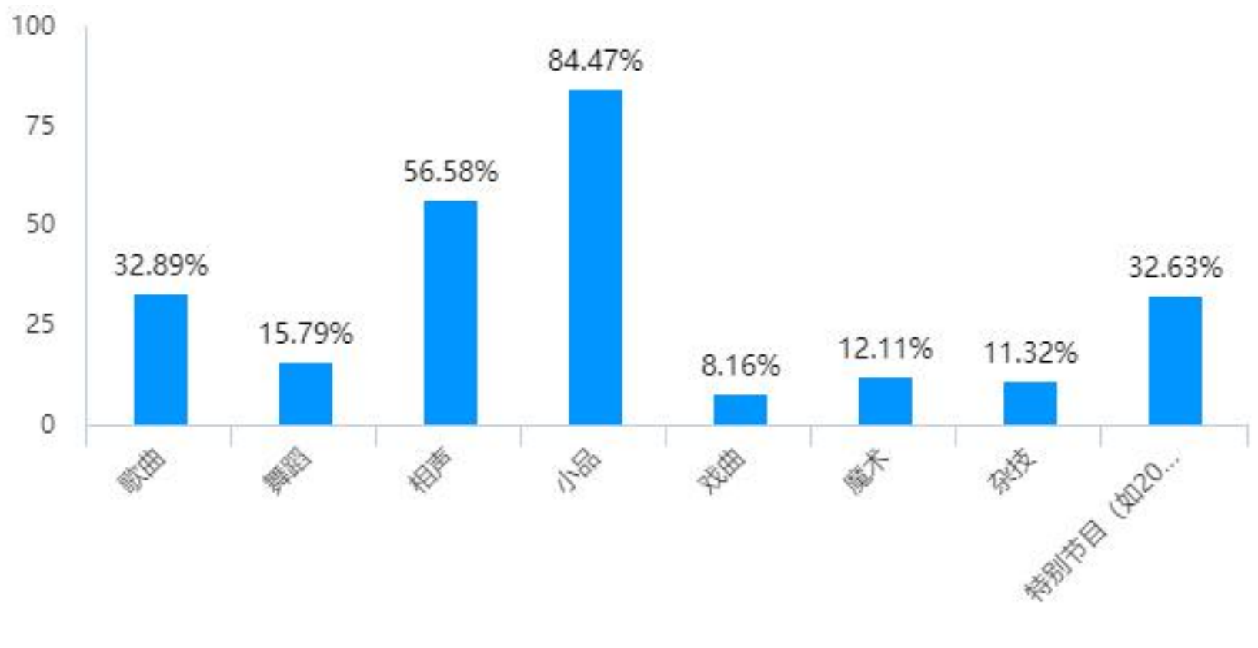

1.3.5.受访者感兴趣的春晚环节

根据数据可知大部分观众还是最关注节目本身，其次是特别设计环节和新媒体的互动，近些年新媒体的崛起也给娱乐事业带来了很大的发展，这次与春晚的合作也很好地展示了新媒体在春晚与观众的互动中起到的重要作用，特别设计环节则 是我们对于默默奉献的人们的尊重与敬仰，对于良好社会风气的形成有着重要意义。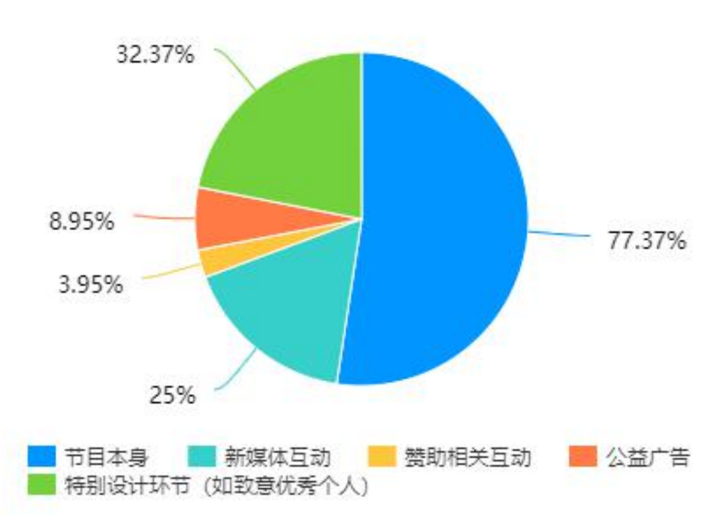

1.3.6.是否会关注春晚的新闻和节目单

这两组数据的分布大致相同，只有非常关注节目单的观众相对较多一些。从数据可以看出观众对于春晚新闻和节目单的关注并不是特别强烈，这可能是由于每年春晚的节目单都相对固定，不会发生太大的变化，人们关注节目单更多是了解演员的变动，希望能在节目单上看到自己熟悉的名字。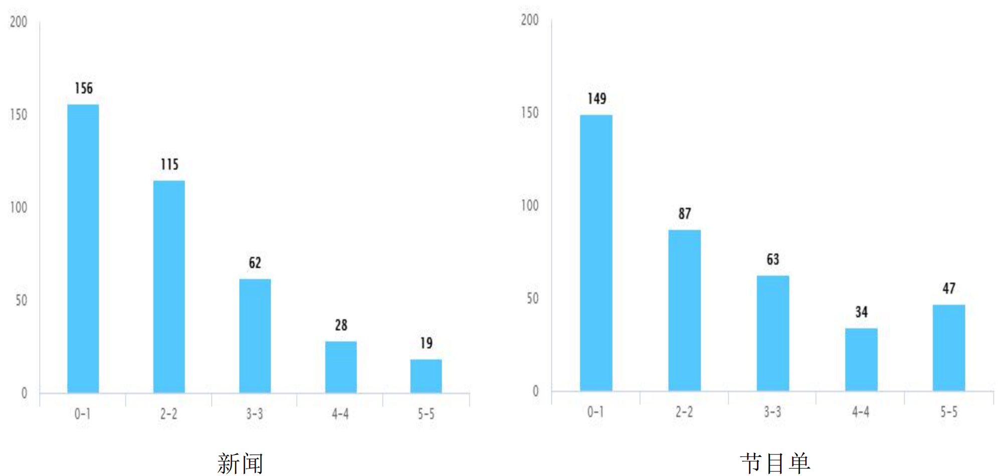

1.3.7.令受访者印象深刻的春晚精神内容

从数据来看人们在各种精神方面的选择相对平均，这说明春晚为观众提供娱乐的同时也让观众深刻理解了中国精神，多方面全角度地展示着中国几千年来积累的文化自信与精神力量，而精神力量与文化信仰则是我们国家民族团结强大的根本原因。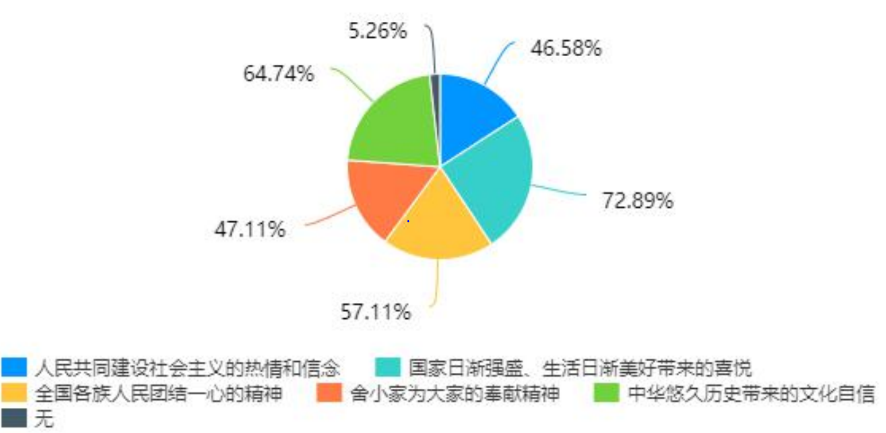

1.3.8.春晚内容方面的总结

先从观众对于提前了解春晚相关信息的积极程度来看，更多观众不会特别关注春晚的新闻和节目单，这可能是由于长期以来春晚节目单都相对固定，没有太大的变化使人们的关注度下降，同时新星的加入也带动一些观众去关注春晚演员的变动，新老交替和语言类节目应该是人们关注春晚节目单的主要因素。再从节目本身内容来看，首先技术的革新使得春晚的节目充满科技感，各种技术的应用使得节目精彩纷呈，AI+VR 裸眼 3D 演播室技术让观众身临其境，彰显了我们国家在科技方面的巨大进步；其次，与往年春晚相比虽然模式相似，但内容却更加丰富多彩，技术的革新和新星的加入为春晚提供了不一样的新鲜血液，这也是很多人对于春晚的评价依旧较高的原因；语言类节目仍旧是人们观看春晚的主要动力之一，既充满娱乐性，又能反应社会现实，受到广大观众的喜爱；特别设计环节和新媒体的加入也让春晚多了许多新鲜感，特别设计环节让观众了解到那些默默奉献的英雄人物，新媒体则让观众与春晚之间的互动更加方便，使得观众的参与感更加强烈。最后春晚节目给观众带来的不仅仅是娱乐，更加重要的是彰显了我们国家几千年来的文化自信，展示了我们国家民族的伟大精神与自信，正是这些使得我们的人民更加团结，国家更加强大，使中国屹立于世界东方

## 对春晚现有问题和未来的思考

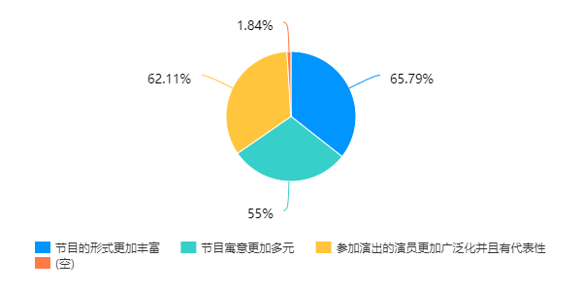首先，问卷中设计的“对于春晚的什么方面不满意”一题，最多参与者选择了“对节目编排不满意”，即节目的整体形式沿袭历年春晚，没有创新性，选择比例约为50%。对于春晚第二个不满意的地方在于“对节目效果的不满意”，即春晚注重又红又专的价值核心而降低了节目本身的娱乐性，选择比例大约占40%。“对演员选取不满意”的参与者与“对节目效果的不满意”的参与者比例大致相同，他们认为演员选取的主要问题在于影视明星较多，越来越侧重于流量明星，而且每年的人员变化不明显。

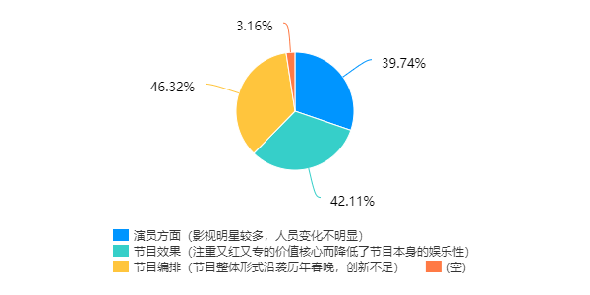参与者也选择了自己眼中春晚的改革方向，主要分为三个方面：节目形式更加丰富、节目寓意更加多元、参加演出的演员更加广泛化并且有代表性。具体来说，我们支队建议，春晚可以在节目的总体形式上进行创新，不再是小品-歌曲-舞蹈的形式，可以选择更多互动的形式，与台下、电视机前的观众有更多的互动，让大家着实有参与感。在节目效果方面，宣传价值观很重要，但也尽量保证节目的原汁原味，使寓意更加多元。在演员方面，请流量明星可以作为“锦上添花”的优点，但是也可以将重心更多侧向在这一年中有重大贡献的人或各行各业的领军人物等。

当然，宣传价值观是一件好事，春晚中传递的精神也给观众们留下了深刻的印象，人们在春晚中接收最多的是国家日渐强盛、生活日渐美好带来的喜悦，其次是中华悠久历史带来的文化自信，然后是中国各族人民团结一心的精神、舍小家为大家的奉献精神和人民共同建设社会主义的热情和信念。这些精神在春晚中传递，鼓励着人民在这一年所做出的成就与感动瞬间，同时也激励着人们在新的一年中继续奋斗。精神的宣扬与传递是春晚中必不可少的一环，也是振民族士气的有效方式。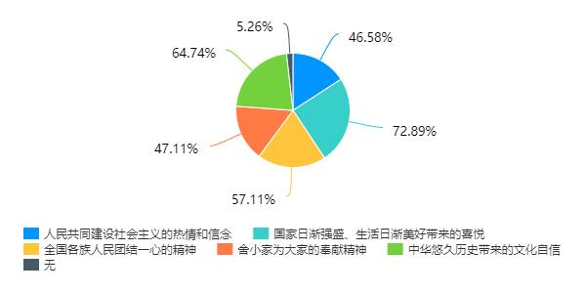

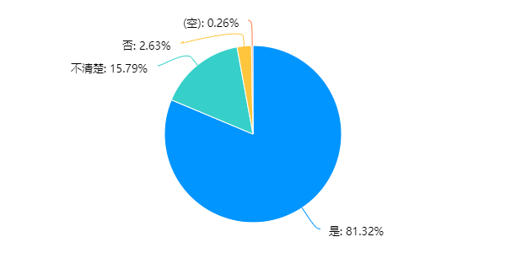最后，对于“春晚是否会长久存在”这一题，绝大多数问卷的参与者们都相信春晚会一直存在。

春晚对于中国人的意义重大，虽然最近几年有一些人说春晚开始变得无聊，但是大家仍对这个仪式感强烈的节目抱着期待与祝福，其中宣扬的精神也成为人民下一年的奋斗的价值标准。对于人民提出的春晚三大问题：节目形式不创新、节目寓意不多元、演出演员影视化，可以具体对症下药，逐步对春晚进行改革，在持续运用高科技的基础上，也能减少开支，将钱用的更有意义，将整台晚会变得更让观众喜欢，有参与感。

# **结论的提出与分析**

* 1. 春晚的积极意义和近年进步

1.1.1.央视春晚已成为中国年的重要组成部分，绝大多数人认同春晚会长期存在

对于许多人而言，春晚是关于春节最重要的记忆之一。直到今日，无论是否回家过年，许多人都会通过观看春晚来体验过年的仪式感，感受年味，并且更多的人还是会在除夕之夜观看春晚，并且观看时长较长或全程观看。也正因为春晚已经“习俗化”，绝大多数人认可“春晚会长期存在”的观点。

1.1.2.央晚作为重要的全民文化活动，是弘扬社会主义核心价值观与时代精神的良好载体，传递了精神力量

调研中发现，通过节目本身以及诸如“致意优秀个人”等环节，春晚使人们更强烈、真切地感受到了国家日渐强盛、生活日渐美好带来的喜悦与中华悠久历史带来的文化自信，同时坚定了中国各族人民团结一心的精神、舍小家为大家的奉献精神和人民共同建设社会主义的热情和信念。

1.1.3.央视春晚在近年来的在各方面进行的创新探索值得肯定

近年，春晚中加入了如新媒体互动等交互设计，获得了不少人的喜爱和支持。同时，疫情之下，春晚也采取了创新的会场接入方式，使得不能够来到现场的参演人员身临其境般的完成演出，观看体验流畅。春晚中前卫科技元素的加入一直非常引人注目，今年采用的AI+VR 裸眼 3D演播室技术让观众身临其境，彰显了我们国家在科技方面的巨大进步。

* 1. 春晚仍可改进的方面

1.2.1. 但相比往年，大家对央视春晚的热情略有下降

相比往年，大约有一半的观众认为今年的春晚不够精彩。可能的原因有二：一方面，伴随着物质水平的提升，国人的文化审美能力也不可同日而语，对于春晚的节目水准提出了更高要求，春晚的一些节目没能达到观众的心理预期。另一方面，随着更多元化的娱乐方式和更丰富的信息获取渠道的出现，特别是年轻一代出现对于传统形式的联欢晚会的热情不比祖辈的现象也实为正常。

1.2.2. 问题背后反映出央视春晚依然存在一些不足，亟待重视与改进

科技元素不应哗众取宠，内容创新才是第一要务。我们发现，尽管春晚的策划者在新科技的应用中花费了大量的心血，观众却并未给予更多的关注。相比于是否应用了最前沿的科学技术，观众更关注节目内容本身是否具有足够的吸引力。

节目形式在传承的基础上推成出新，以期提升观众的热情。部分受访者反映春晚节目的形式沿革性远大于创新性，通过前期的资料查询，我们发现春晚的节目形式在春晚的发展历史中没有发生较大的变化，造成了一定程度的乏味，但形式的创新难度较大，亦需要“大胆假设、小心求证”。

选取参演人员应更加多元，尽量兼顾更多年龄段。近年来，春晚的参演人员选择年轻化，并且极少出现能够为全体国人所喜闻乐见的参演人员，不太能够满足兼顾各年龄段需求的基本要求。

提升说理的艺术性，避免出现“暴力”的价值观输出现象。从调研结果来看，观众并不排斥将弘扬主旋律价值观作为节目的思想内核，不满意的原因在于艺术性处理表达的不到位，没有做到寓教于乐，从而带来了不好的观看体验。

* 1. 当前春晚呈现出的文化局面

整体上，逐渐形成了以央视春晚为中心、地方卫视与网络平台春晚为补充的各大联欢晚会百花齐放的局面，满足了多样的需求。

近年来，卫视春晚、网络平台春晚热度不断攀升，其中bilibili拜年祭等深受年轻一代的热爱，一些卫视春晚也因各具特色收获了不少观看者的认可。客观而言，央视春晚面向来自各个地区的不同年龄、不同职业、不同爱好的人们，几乎不可能满足所有人的需求，多样化春晚应运而生，成为了央视春晚的良好补充，有效满足了多样化观众群体的心理预期。同时，这一局面的形成，反映了新时期文化建设百花齐放的喜人局面，是中国特色社会主义文化优越性的实证。

# **个人心得**

* **李若萌：**

这次寒假实践我们探究的主题是春晚。在确定主题之前，我通过观看每天晚上八点的新闻联播来了解最近我国和世界上比较热门的话题。争取可以找到围绕“初心一百年、问道十四五”这个主题的合适的讨论研究话题。这里还有一些我考虑到的注意要点，我们支队大部分人都在河北但是很分散，居住在不同的市里，比较适合线上调查，其次，大家都没有什么背景、人脉，不适合进行比较庞大的调研，应该选择比较容易实现的调查，比较小的调研，最后，反应社会情况是我们最重要的目的。

我最后提取出了一些比较有趣的话题，比如我国最近大力进行的扶贫脱贫、现在全面建成小康社会的政策，空军飞播的相关事迹，习近平同志在春节期间慰问广大人人民群众，各地超市市场年货的准备，春节联欢晚会的举办，人大政协两会即将在北京召开，2022年北京冬奥会的准备情况、冬残奥会的准备情况，学生食堂小贪污的案件。这些都是被提到的我们可能会用到的主题。

我是第一次当支队长，很多事情都不是很熟练，在开会的时候把这些挑选出来的话题展示给我的队员们，进行了一系列的商讨和投票后，春节联欢晚会这个主题以一半的票数通过。我们就围绕这个主题进行了一系列的讨论，主要是关于这个主题我们可以围绕什么展开研究，我的想法是年轻人和年长者这些不同年龄段的人进行对比，他们的态度可以反应出很多问题，年轻的人怎么看待春晚，年纪大一些的人又怎样看待春晚。初步商讨我们选择和我的想法类似。

接下来就是问卷的设计，和一些背景知识的调查。我详细调查了问卷的编写格式。从开头的标题，到之后的说明，再到后面内容问题的选择。我在说明处重点说明了对大家隐私信息的保护，点明这是不记名的调查问卷。在正式问题开始之前我先对被调查者的基本信息进行了了解，从年龄、职业到学历和生长环境。这些都是可能会影响到调查结果的因素。正视问题的设计从多个方面入手，主要集中在大家观看春节联欢晚会的时间、对节目的感觉和希望改进的方向等方面。经过多次的修改，问题进本成型。在做问卷的时候我用的是微信小程序问卷星的网页版，但是因为是第一次做问卷，在相关方面不是很熟练，最后设计出来的问卷在填写的时候遇到了一些问题，最明显的是逻辑关系和是否必选设计很不合理。有的时候两个有一些矛盾的问题会同时必选。这些问题在后期我都更改了。回收到的问卷有的地区填写情况不好，很多人都没有写。这是比较遗憾的地方。

在最后写论文的时候，数据整理也为我带来了一些困难，我发现男女性别对结果影响不大。

在这次寒假实践过程中我学习到了很多知识。能力得到了提升。

* **陈树怡：**

随着年龄的增长，春晚对于我而言已经不单单是跨年夜的休闲娱乐，而是成为一个符号、一种团圆的、汇聚的精神象征。万家灯火、辞旧迎新，看过春晚，才算过年。

然而当毛概实践中第一次以这样理性的态度审视春晚，我忽然意识到，这一场直达1.85亿终端、为170多个国家转播和报道的盛会，实则是一次重要的文化软实力的输出，展现的是中国新时代的新气象，输出的是我们的思想与价值观。民众轻松过节的态度无可非议，但承办者则不可不高瞻远瞩、至纤至悉。

在春晚上，我们能够看到最前沿的舞台科技、最亮眼的演出嘉宾，听到最新鲜的故事、最动人的旋律……社会的整体发展和文娱活动的创新在一定程度上达到了同步发展，这是非常令人欣喜的。

但近年来的春晚争议仍存，我觉得主要原因并不在于春晚的重点内容的变换，而在于新的表达重心所带来的创作难度。有数据统计表明，春晚的重点内容发生了多次变化，其中离我们最近的，是2000年左右国家、社会、个人主题并重，到2010年左右突出社会主题，再到2020年左右，以国家主题为重。个人认为，在春晚当中叙写国家主题，难度最大，一旦达不到表演的艺术性，很容易给观众带来“假、大、空”的感觉，成为一种“暴力”的文化输出，起到反作用，这也很有可能是春晚近年来饱受争议的一个主要原因。客观来说，相比于过往，今天的我们见识更广了，因而对于春晚质量的要求也远远过于过往任一时期，所以春晚若想真正实现与时俱进，就必须进一步提升创作水准，来适应人民日益增长的精神需求和审美能力。

另一方面，春晚也应更为审慎的创新。例如对于今年交互层面的设计进行更深入的反思，适当的交互方式才能够既调动观众的积极性，又让观众的注意力仍集中在节目之中。今年的春晚出现了全民抢红包等等新型的互动方式，我认为这种互动方式的主要问题是：当观众抢红包时，视线和注意力已经从电视转移至手机，并且极难立刻返回春晚节目本身，也就影响了下一个节目的观看，和设置该环节的本意背道而驰。春晚作为一次大型的联欢晚会，尝试新鲜的、流行的、观众喜闻乐见的娱乐方式无可非议，但是作为承办者，必须要谨慎选择，最火的不一定就最适合。

总体来说，争议是一定的，因为多数人都是站在个体的角度看春晚，但春晚面向的却是各个年龄段、地区、职业的十四亿人乃至更多。社会发展的越快，代际差别就越明显，从1983年至今，物质生活和精神生活都发生了翻天覆地的变化，我们的“口味”亦然。再加上我国本就幅员辽阔，春晚的受众面已经不是简单意义上的“复杂”了，但是春晚仍然能够把身处大江南北的你、我汇聚在电视机前，不可谓不是一个伟大的创举！

* **张鸿琳：**

这次和几位同学一起进行调研活动，有不少收获。由于疫情原因，大家不太方便外出采访，所以大家讨论后决定主要采用调查问卷的方式，并且正值春节时分，最终我们选择了以“春晚”，这个对于年龄跨度极大的人群都有话可说的话题，作为调研的核心主题。春晚的一些不变与变化，大家都是有目共睹的，这些变化实际上也反映了整个社会的变迁，那么大家是如何看待这些变化的，对春望的未来有什么期待，这是我们关心的问题，而受访者的观点实际上是通过“春晚”这个窗口，映射出他们对日常文化娱乐的需求。

从本次调研的问卷数据看来，虽然人数较多，达到了近400人，不过仍然有一些不足，比如从受访者的职业分布来看，工人和其他仅占8%，这与实际的人口职业分布比例相去较远，受访者农村与城市比例也和实际不完全相符，这些都是会造成误差的因素。但是由于现在各种媒体广泛普及，在接触日常文化娱乐方面，农村与城市的差距已经微乎其微，所以可以认为职业和成长环境对看待春晚的态度的影响较小，在如此考虑后，这份问卷的数据仍有一定参考价值。

其实在问卷发出前，我就对问卷中的一些问题有一定心理预期，对问题的结果导向也有预估，然而分析结果出来后有一些方面完全出乎我的意料，这让我想起毛主席那句话：“一切结论产生于调查情况的末尾,而不是在它的先头。”这也是这门毛概实践的意义所在吧。其中刚好有一半的人认为近几年的春晚比往年精彩，之前我在网上看到的舆论风向基本都是在批判春晚的，这让我意识到或许还是有不少人默默地支持着春晚，只不过做了沉默的大多数。大部分人仍然出于各种原因在看春晚，然而“观看春晚的原因”却反映了一些问题，很多受访者回答看春晚是出于氛围、情怀的原因，这也从一定角度反应了春晚内容对观众的吸引力在下降。

当然还有一些问题很符合我的预期，比如大家对春晚的各种节目的喜好倾向，相声和小品当之无愧。可是相比之下，相声小品的持久度和话题度相较于往年却有明显下降，曾经的小品是可以在各个卫视的反复播放的收视率保障，现今却越来越富有说教意味，这也是大家一直在吐槽的点，毕竟语言类节目是大家对春晚期望最高的部分。在我对周围人的采访中，我了解到，其实大家并非是讨厌对主流正能量的宣扬，而是反感在阖家欢乐的日子，淡化了欢快的氛围，而强行拔高思想境界，毫无疑问，这是未来春晚总规划和节目筹划者需要解决的重要问题，近日热映的《你好，李焕英》或许是个好的例子，如果无法做好平衡，则可能起到反效果，这是大家都不希望看到的。

从历年春晚看来，备受好评的几年，春晚都是接地气的，不落窠臼而又有所创新，无论出身高低，大家都不会厌烦一不小心好心办错了事闹出了笑话的老百姓，相对应的，高高在上试图教育所有人的人，是与毛主席“一刻都不要脱离群众”的告诫相违背的，最容易遭人唾弃，从群众中来到群众中去，春晚以此作为风向标，或许才能在人民的拥簇中远行。

* **裴辰昊：**

疫情汹涌，举国上下共抗疫，让我们感到能够回家团圆的来之不易。我所在的河北支队围绕春晚展开本次寒假实践调研。最近几年越来越感到春晚的氛围越来越淡了，也在之前就萌生过调研这个话题的想法，幸运的是在支队里和其他同学的想法不谋而合。

我们经过讨论决定调研春晚及观众变化影响这一课题。从记事起，春晚就象征着过年的开端，除夕夜一家人围坐在一起吃着饺子看着春晚，其乐融融。但是近几年，春晚的节目效果以及回响都在发生着变化，甚至不再是春节期间人们津津乐道的话题，难再出“恶心他妈给恶心开门，恶心到家了”这样的经典。春晚本身的变化、观众对于春晚的态度的变化，成为了我们这次调研的焦点。

正是调研开始前，支队全体成员进行讨论确定调研方向和分工，由支队两名同学对现有资料以及网络上的春晚数据进行搜集与整理，帮助成员了解春晚历年来的发展与变化。之后支队成员从节目类型、嘉宾阵容、观看频率、原因展开讨论，并设计出问卷以及采访问题。

借调研机会我系统了解了春晚节目的发展历程，从迎新春文艺晚会到如今的春节联欢晚会，春晚从一个娱乐性的晚会发展到如今集娱乐、总结、表彰、批判多种元素于一体的春节记忆。在春晚里回忆过去的一年，展望未来的一年；向全国人民展现出过去一年中的喜怒哀乐，反映社会现实，批判不良风气；春晚也作为弘扬社会主义核心价值观与时代精神的阵地，传递精神力量。除了这些，春晚每年也融入许多创新，对新科技的应用为观众呈现更加宏大美丽的舞台效果。春晚每年都在精心策划，可是为什么大家对央视春晚的热情有所下降呢？这是我在这次调研中十分关注的问题。

调研发现，春晚依旧是主旋律，但并不是一家独大了，观众被其他卫视的晚会以及新兴的网络春晚、拜年祭等分流。这些观众大多数是年轻人，为了追随自己的爱豆去观看娱乐性更强的晚会。从侧面反映了央视春晚娱乐性减弱，即使也每年邀请一些当红年轻明星，也还是小觑了流量的力量，参演人员也不能照顾到所有年龄段，比如老一辈看一场春晚下来没几个叫得出名字的演员。

春晚的受关注度下降是既定事实，也反映出了春晚近年来存在的一些问题，但是我认为，即使未来央视春晚能够将这些问题全部改进，也很难回到一家独大的状态。现在的互联网时代愈发多元化，娱乐性越来越强，很多像知乎、微博、B站这样的平台都相继推出晚会，这本就是一个趋势，即使央视春晚本身不出问题，这样的潮流也会出现。我们应该期待央视春晚与时俱进、越做越好、红旗不倒，也要给新型晚会一席之地，让春节成为百花齐放的舞台。

* **胡可昕：**

在本次实践中，我加入了河北支队，和另外八名来自河北的同学一起针对群众对于春晚的观看品味、满意程度以及春晚后续的发展与改革等方面进行了调查。我感觉收获颇丰。

在整个的调查过程中，我们主要采取了问卷、采访和网络资料查询三种方式，保证了样本的多样性、具体性以及客观性，并且将历年春晚的历史沿革、表演内容、表演形式、表演人员、观看方式、赞助方等都做了比较详细的网络调查。

我也采访了我的家人，听到了他们对于春晚的理解，以及他们看到的春晚变化。我感触最深的是我问母亲，春晚对于她来说是个怎样的存在，我的母亲回答春晚更多还是享受气氛。我们家通常是在看春晚的时候包饺子，节目演到11点多的时候饺子就下锅了，在春晚倒计时的时候，我们会就着热腾腾的饺子，听着主持人喊“十、九、八、七、六、五、四、三、二、一，大家过年好”，大家会互相拥抱然后说过年好，以前回奶奶家的时候爷爷奶奶还会零点给我压岁钱……我觉得对于我们家来说春晚更多象征着团圆，所以可能我们还是希望春晚这种仪式感很强的晚会能够一直存在下去。

当然，我们也会看春晚的内容。其实大家最期待的还是语言类节目，都想趁这个时间放松一下，听一点、看一点好笑的节目，但是可能确实，这也是很多人都在说的，语言类节目变得越来越“无聊”，其实这也算我们支队想要做关于春晚主题的实践调研最重要的原因之一。我们在问卷中也问到，为什么大家会有这种感觉，其实我认为，虽然我们的报告里可能体现的不是很充分，很大的原因在于语言类节目越来越有一个形式化的开头、高潮、结尾。甚至连一些台词可能都已经成了固定化的语言。大家看到小品的题目，或者小品的开头，就已经大致可以猜到有什么误会、有什么转折，以及有一个必定会煽情的结尾。这个其实是一个需要思考的点。我认为，如何让观众看了觉得出乎所料的好，是下一届春晚需要改革的方向。

不过话说回来，我觉得大家对于春晚有多多少少的不满意，其实也可能与自己的品味变独特或挑剔有关。时代一直在发展，大家的品味一直在变，也新涌现出了许多小众、“非主流”的爱好或者想法。其实春晚有在努力地契合很多人的品味，比如请很多年轻人喜爱的明星、用特效丰富舞台、在主持词和语言类节目中尽量提到今年的流行语等，春晚一定不是严格的能够满足每一个人希望看到的东西，它更多的是起到主流价值的弘扬作用，是一个营造普适氛围的节目。而卫视或者平台的春晚或者晚会（如Bilibili拜年纪、爱奇艺尖叫之夜、天津卫视德云社春晚、天猫双十一晚会）等其实是更加有其针对性的人群的。这也是央视晚会与其他晚会的不同之处。

总之，这次实践我的体会很多，也还有很多需要继续完善、继续实践调研的地方，但是衷心希望下一年的春晚能够办的更好。

* **闫梦蓓：**

本次我在支队中所负责的调研部分，主要是春晚自出现以来所发生的变化。经查阅资料以及结合自身对于历年春晚的印象来看，春晚发生的变化是十分显著的，主要体现在节目主题以及嘉宾阵容上。

“春晚越来越无聊”几乎成为了所有人的共识，尤其对于年轻人来说更是如此。在正式开展调研前，我对于此看法出现的原因进行了思考，我认为大致可以分为以下几个方面：1）春晚本身节目内容的精彩程度有所下降；2）智能手机、电脑的普及与网络游戏、短视频等新型娱乐方式的出现，使春晚的吸引力下降；3）人们展示自我的平台增多，“上春晚”不再是走红的秘诀，导致春晚对人才的吸引力下降。4）人们生活水平的提高造成了对春晚的更高期待与更苛刻的要求。

在上网查资料的过程中，我发现春晚的精彩程度确实有所下降，虽然今年来舞台上加入了更多的科技元素与高端技术，如全息投影、无人机、智能机器人等，但观众最为注重的节目创意水平却平平无奇，春晚歌曲与小品从早年的幕幕经典，逐渐变成传承正能量、体现社会主义核心价值观的载体。诚然，作为全国范围内传播的官方节目，理应展现中华传统美德，表达美好的寓意；但是，为群众所诟病的从来都不是美好的寓意本身，而是今年来春晚节目中缺失的诚意与创意。从前的春晚能留下《思念》《卖拐》《如此包装》，而今的春晚在播送完毕后能让人记起名字的恐怕只有一曲《难忘今宵》。

我曾经想，之前的节目之所以受欢迎，是不是因为它们哗众取宠；而今的那些“寓意丰富、教育意义十足”的作品被批“无聊”，是否是因为观众浮于表面，不重内涵。然而，事实上，精彩与内涵是可以并存的，或者说，只有有内涵，才会让人觉得精彩。我认为观众的平均审美能力决不会将一个哗众取宠毫无思想的作品奉为经典，同样的，将本该令人深思的“内核”直接提到表面上来进行说教，同样也不是一个好作品应有的样子。

2021年河南春晚《唐宫夜宴》无疑是一个优秀春晚作品的典范，最大程度还原历史，同时又在改编中加入了时尚化、年轻化的元素，既给观众展现了独一无二的民族文化，又为其注入了趣味性。

在采访阶段，我采访了两个大学同学对于春晚的看法，其中，一个同学对于春晚意义的看法我十分赞同，“春晚的意义可能远远大于它本身的娱乐价值或节目价值……它更多地是一种团圆的象征，给大家一个团聚在一起放松娱乐的机会。”因此，在如今注重价值观引导与社会风气建设的时代，有没有必要将春晚包装成一个“社会处处真善美，人民家家合家欢”的完美舞台，这值得思考。不考虑其他因素，仅作为一个仍然认为春晚意义重大的观众，以及一个尚未真正踏入社会的大学生来说，我希望春晚能够大胆一些，打破套路，去做一些能触到群众心灵的话题，用贴近现实的故事情节取代强行拔高的空话，多一些创意与诚意。

* **张博轩：**

在本次毛概实践中，我和其他河北的同学一起组成了河北支队。在选择要调研的课题时，我们选择了调研春晚近年来的变化和全国观众对它的看法。其实这也是我本人比较想调研的一个话题，因为在平时的生活中，我在网上经常能看到对于春晚的或好或坏的评论，因此我也希望能够有一个机会对春晚的发展演变进行一个系统的分析，让我能够通过这个窗口了解春晚所传达出的我们的社会和文化等的变化。

因为疫情的原因，我们的实践选择在线上进行。我在实践中的工作主要有设计调查问卷，通过问卷总结观众们对春晚的看法，采访周边人群等。在设计调查问卷时，我们对近些年来春晚的转变过程做了事先的调研，我才发现其实春晚一直在做出自己的尝试和进步。对于春晚，作为普通观众，我们的目光往往只会关注在某些喜爱的节目上，但其实这只是春晚中的一部分。节目的编排、比重，新的技术、新的节目形式的引入等，都向我们证明了春晚并非一直故步自封。同时也启示我们，在任何实际调研开始之前，我们都要经过充分且客观的资料调研，不能仅根据自己原有的刻板印象去进行调研。如果在调研之前就已经在心中预设好了调研的结果结论，在调研的过程中也会更倾向于去寻找支撑自己观点的事例，那么这样完成的社会调研，又怎么能称作是客观有效的呢。

在进行线上问卷调查的同时，我们也采访了身边的家人朋友，了解不同年龄段的人对于春晚的看法。在采访的过程中，我也发现，其实很多观众对春晚的变化的直观感受主要都表现在语言类节目上。语言类节目的精彩与否，往往会直接影响大家对春晚的评价，而近年来，随着网络信息指数级的爆炸增长，我们每天都处在高强度的娱乐环境中，所以即使是制作精良的春晚节目也很难带给我们预期的精神体验，这是春晚在现在发展中必然会面对的一个大趋势，春晚也在尝试着通过开展网络春晚等，适应着新时代的形势。

但同时，另一方面，在我采访家中长辈和一些同龄的朋友时，我问他们“是否认为春晚在未来会有消失的可能”，我得到的回答都是否定的，大家普遍反映，看春晚逐渐成了中国的老百姓的现代的春节“习俗”，也就是说春晚逐渐变成了一种文化符号，它是我们一家人坐在一起团团圆圆的一个契机，也是国家走过一年风风雨雨后的一种总结，也是全国人民心心相系的一种媒介。春晚的节目不可能满足所有人的期望，但根据大家的反馈，只要春晚能够守好这份文化符号相应的责任，春晚的意义就已经足够了。

总的来说，今年寒假的社会调研，虽然没有能够进行线下实地调研，但是也进行了问卷调研、采访等多种形式，能够有一个机会针对自己感兴趣的社会问题和志同道合的朋友们展开深入的研究，这段经历也带给了我很多的感悟与思考，相信有了这次的经历，下次的社会调研会完成得更好。

* **郭雨昇：**

我们这次寒假调研的主题是春节联欢晚会，近些年来随着人们生活的日益丰富，过年看春晚也变得仿佛不再那么重要，各种网络晚会的崛起和其他卫视的春晚竞争下，人们生活中娱乐方式的丰富都是这种现象出现的重要原因。

在此次调研过程中，我们通过分析近些年来人们（主要位于河北省境内）对于观看春晚的意愿和对春晚的展望与意见来展开讨论，在确定主题的过程中也经历了不少坎坷，从教育问题，是否就地过年问题到疫情防控问题，经过了几次的讨论才最终确定了春晚的主题。确定主题之后我们就开始进行具体如何进行调研进行了讨论，最终选择了问卷调查和采访以及网上查阅搜集相关资料的方式进行调研，其中网上的问卷调查，现实采访（以身边亲人朋友为主），网上查阅近些年春晚资料分别由几位同学完成，最后总结在一起来完成调研报告。

社会实践在某种程度上也使得我们对自己的认识更加深化，它可以让我们发现自我，找到自己的优点和长处，扬长避短，发挥自己的优势，使自己得到全面的提升，做到更好，同时管理好自己，让自己更加适应社会，适应新的环境，从而更好体现自我的社会价值，为我们以后走上工作岗位打下坚实的基础，更好地服务社会，同时也通过自己的工作更好地了解社会，确定自己的发展方向，做一个对社会对国家有用的人，实现自己的人生价值。做好由学校到社会的重大转变，同时利用假期参加社会实践，不仅让我们学以致用，还可以减轻家庭负担，自己也得到了锻炼，提高了自己各方面的能力。作为社会、国家和家庭的一份子，我们有责任也有义务尽自己的一份力。

大学是一个小社会，步入大学就等于步入半个社会。我们不再是象牙塔里不能受风吹雨打的花朵，通过社会实践的磨砺，我深深地认识到社会实践是一笔财富。社会是一所更能锻炼人的综合性大学，我们只有深入社会，了解社会，服务于社会，投身到社会实践中去，才能使我们发现自身的不足，为以后进入社会创造良好的条件，才能在实践中成才，体现大学生在社会实践中的自身价值。

社会实践拉近了我与社会的距离，同时也在社会实践中拓宽了自己的眼界，增长了才干。作为一名大学生，我深深地感受到了社会实践对于我们的重要性，并希望以后经常参与这种社会实践，相比于校园中的社团活动，社会实践才能更好地体验生活，亲身接触了解社会，才能把理论知识应用于现实社会的工作中，使自己成为真正做好准备进入社会的大学生。

以上就是我的社会实践个人总结。社会实践可以在理论知识学习之外拓展知识面，扩大与社会的接触面，积累在社会中工作的经验，锻炼和提高自己的各方面能力，更好地适应社会的各种变化。在忙碌的那段时间里，既有和同学们一起商量，共同努力解决问题的合作，也有查阅资料，采访他人的疲倦，但是这些都是值得的，社会实践使我认识到自己的学习和其他能力还有所欠缺，以后还会遇到更多的问题，承担更大的责任，真正的走入社会，这一次社会实践就算是进入社会的初体验吧。

* **石云翔：**

对我国人民造成巨大创伤的疫情依然爆发了一年，在过去的一年里，我们有泪水，单也在这次磨难中，见证了我党以人为本的执政理念，也看到了我国在制度的优势下面对紧急情况所展现出的中国速度。“又是一年春来到”，度过了不平凡一年的我们，再一次迎来了春节。于是，我们小组经过了一段时间的讨论，选择了就春晚观看的情况，即近些年春晚的变化以及观众的反响等方面进行此次调研。我们想要看看春晚这一每年的固定节目在时代的不断变迁以及紧跟时代的人们的眼光越来越独到下，究竟会做出怎样的改变。

在确立下这一主题以后，我们迅速做出了分工，有一部分人进行调查问卷的设计，一部分人负责搜集背景资料，还有一部分人负责进行采访和汇总。我在这一过程中负责搜集资料来交代我们调研所要展现出的背景问题。在查阅有关资料、系统的纵向梳理春晚历年来的变化时，我发现：不得不说，春晚每一年的设计都非常的用心，即贴合时事政治，也顺应大众需求；在最近几年，为了更好的适应观众的需求，春晚的节目中融入了越来越多的年轻活力的元素，越来越多的新歌手，“小鲜肉”开始从“老戏骨”手中接过接力棒。

但就是在这样的情况下，春晚的收视率与反响却不像以前那样热烈，根据调研的结果来看，越来越多的人在近些年的除夕夜大多将观看春晚这一项活动变成了习惯使然。“也不是没有其他的事情可以做，但就是在这个时间感觉就一直是在观看春节联欢晚会。”、“因为小时候一直都是看着春晚最后睡着的，现在就一直保持着这个习惯。”；人们现在反而不去重视春晚的节目效果、是否精彩，甚至有一些人将电视机打开播放春晚，自己却在干着其他的事情。

我认为我们在调研的过程当中，不应该将这些虽然归类为观看春晚的那一类人，因为他们对于春晚的看法没有太大的参考价值。我认为，虽然最近几年春晚在无论是技术还是嘉宾整容都可以说的上是十分豪华，但是就吸引观众这一点来看，并没有想象中的那样好。究其原因，在我看来，一方面，就是随着近些年手机电脑网络的普及，人们不再像之前那样只能在除夕夜围坐在电视机前观看春晚，娱乐活动的增多带来了更多的选择，这毫无疑问对春晚的收视率造成了不小的冲击；另一方面，社会文化生活日益丰富多彩，人们的眼光越来越挑剔，加上春晚的节目又不可能纯粹的为了娱乐（要反映当下的社会时事，宣扬正能量。），就使得可能“作为某一个明星的忠实粉丝，我只能硬着头皮的去观看他的节目，其他的节目与广告无异。”，这类现象也确实存在。

总的来说，这一次的寒假调研让我切实的了解到了百姓对于一些社会热点问题的心里话，我们也可以更加辩证的看待社会中的种种问题，获益匪浅。

# **附录**

（挑选三个有代表性的访谈稿展示，其他资料（包括问卷）详见清华云盘链接：<https://cloud.tsinghua.edu.cn/d/1b88530717694b59968d/>）

* **访谈一：（访谈对象：裴家彬，61岁，退休）**

Q：从主观角度来讲，平时每年除夕有没有看春晚的习惯？

A：春晚年年都看，不过以前是每到除夕晚上做做豆包、酥鱼，做完再看看春晚，经常看着看着就睡着了。这两年你们搬出去了，每年吃完饭你们走了我和奶奶就收拾收拾瞌睡（困）了就睡觉了，早上还要起午经（大概是五点起来去庙里烧香）。基本上三十晚上看不了多少春晚。

Q：过年的时候会不会看看完整的春晚？我们出去拜年的时候你在家正好能看看。

A：没什么事的时候电视上正好放着春晚就看看，初一你们去拜年我在家给你们做饭啊，不然你们吃啥。

Q：喜欢春晚的什么节目？

A：喜欢看看小品看看相声，听歌啥的那些名星我也不认识了，小品也不如前几年拍的好了，老演员都退休了。武术打的也挺好，那小伙子都精神啊，还是愿意看武林风（河南卫视的一档搏击格斗节目），哈哈。

* **访谈二：（访谈对象：张琛，23岁，学生）**

Q：你有没有每年收看春晚的习惯？

A：小时候基本上每年都会和家人们吃完年夜饭看春晚（一般看着看着就睡着了），后来再大一些的话可能会熬夜一个人把春晚看完，再后来，不知道从哪一年开始，对春晚就没那么多兴趣了，虽然每年还是会和家人一起八点准时守在电视旁，但是经常看着看着就去干别的了，到几点左右爸妈不看了我就也不看了。

Q：你觉得发生这样的改变是什么原因呢？

A：我觉得最主要的原因就是我们的娱乐方式增多了吧，以前大年三十只能看电视，也没有卫视春晚之类的，现在电视点播、手机、电脑有很多种的娱乐方式，再加上春晚近几年确实感觉差强人意，所以对看春晚这件事也就不那么上心了。

Q：你觉得春晚想要做出改进，需要怎么做呢？

A：首先，就像我前面说的那样，我认为春晚无论如何，在这个时代，也不可能回到像零几年那样的全民收看的时代了。我记得这两年好像出过类似网络春晚的节目，但是我个人不太支持，我感觉这样发展的话，可能就会把不同人群给区分开了，而春晚最大的意义其实不是它的节目，而是它提供了一种仪式，把全家人都召集在电视前，大家团团圆圆，一边看节目一边说笑。但是说实话，我个人也提不出什么有建设性的建议来。可能从我个人的角度看，把语言类节目先办好会很大的提高我的收看兴趣吧。

* **访谈三：**

Q：请问你对于所有春晚的所有节目中印象最深的是什么？

A：在我看来，看春晚其实看得是一个热闹和乐呵，所以在春晚中我比较关心的是小品的部分。在这么多年的春晚里，我印象最深的小品是《昨天·今天·明天》。这个小品可以算得上是经典中的经典，赵本山、宋丹丹、崔永元的演绎真的太精彩了，到现在我都还记得其中的经典桥段：“我叫白云”“我叫黑土”“我七十一”“我七十五”“这是我老公”“这是我老母”。当时一上来就把大家逗得哈哈大笑，虽然也不是什么多高深的话，但就是这种简单的快乐是最让我怀念的。

Q：你对于今年春晚有哪些印象深刻的地方吗？

A：今年春晚请了很多流量明星，虽然很多我都不认识，但是我孩子看见这些明星还是很开心的，比如时代少年团、易烊千玺什么的，可能更对年轻人胃口了吧。还有就是这个舞台布景、特效都做的很花里胡哨，挺好看的。但是今年春晚的相声和小品没有以前让人记得清楚了。

Q：您今年有看别的卫视的春晚吗？

A：我比较喜欢听相声，在央视春晚之前我看了天津卫视的德云社春晚，因为德云社要在天津开分社了，所以也算是提前预热一下。再加上现在德云社在中年人和青年人之中都有所普及，德云男团什么的也很火，相声说的也不错，我还是很喜欢的。

Q：春晚对于您来说是个什么样的存在？就是您会很认真的看每一个节目，还是享受它的气氛？

A：我感觉更多还是享受气氛吧。我们家通常是在看春晚的时候包饺子，节目演到11点多的时候饺子也就下锅了，热腾腾的饺子配着倒计时的感觉还是很好的。以前我们有守夜，会看着春晚一直熬到第二天，但是今年响应“就地过年”，没有回老家，看完难忘今宵就睡了。我们一家看春晚的时候还会打牌，也有打麻将的，累了就看看春晚。主要是团圆。

# **参考文献**

**蒋玉红. 央视春晚节目主题结构的变迁：1983-2018年[D].湖南师范大学,2019.**

1. [ 蒋玉红. 央视春晚节目主题结构的变迁：1983-2018年[D].湖南师范大学,2019.]